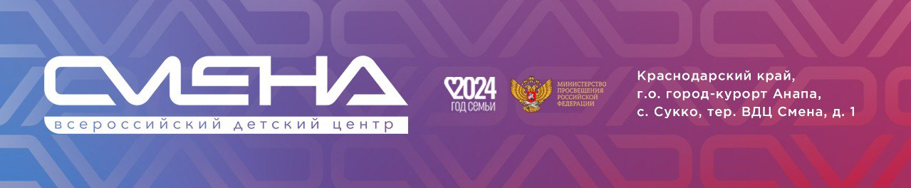
ПРЕСС-РЕЛИЗ
09.02.2024

«Смена» в Тридевятом царстве: Всероссийский детский центр и «Союзмультфильм» подписали договор о сотрудничестве

Всероссийский детский центр «Смена» и киностудия «Союзмультфильм» заключили соглашение о сотрудничестве. Подписание договора состоялось 9 февраля 2024 года на киностудии с участием руководителей обеих организаций.

Участие в церемонии приняли директор ВДЦ «Смена» Игорь Журавлев и генеральный директор киностудии «Союзмультфильм» Борис Машковцев.

Среди направлений сотрудничества – образовательное, научно-исследовательское и творческое. Планируется совместное проведение мастер-классов, лекций, образовательных программ, мероприятий по поддержке талантливой молодежи, просветительских проектов. Кроме того, стороны намерены сотрудничать в области издательской деятельности: в изготовлении аудио- и видеоматериалов, развитии и продвижении периодических изданий.

«Соглашение с легендарным «Союзмультфильмом» для нас очень важное и долгожданное событие. Теперь у ребят, приезжающих в «Смену» со всей страны, появится возможность напрямую пообщаться со специалистами киностудии, узнать секреты анимационного производства из первых рук, буквально прикоснуться к любимым с детства мультфильмам. Честно говоря, взрослая часть «Смены» радуется этому событию не меньше, чем детская, потому что все мы выросли на замечательных произведениях «Союзмультфильма». С нетерпением ждем старта сотрудничества! Уверен, у нас получатся по-настоящему интересные проекты!» – прокомментировал директор ВДЦ «Смена» Игорь Журавлев.

«Поддержка развития талантливых детей и молодежи – одно из важнейших направлений деятельности «Союзмультфильма» и соглашение с одним из крупнейших детских центров в стране является значимым событием для нас, – отметил генеральный директор «Союзмультфильма» Борис Машковцев, – занятия анимацией способствуют самораскрытию, обогащают, воспитывают вкус, помогают узнать новое о себе, а для кого-то, возможно, станут началом профессионального пути в отрасли, которая становится все более востребованной с каждым годом».

«Союзмультфильм» – современный медиахолдинг, единственная в стране студия широкого спектра анимационных технологий. Занимается развитием сериальной продукции, работает над полнометражными и короткометражными проектами. Кроме того, в спектр актуальных задач входит адаптация отечественной анимации под иностранные рынки и создание развивающего контента для детей. Ежегодно производится порядка 2000 минут анимации.
Среди других ресурсов – собственный телеканал «Мультиландия», оффлайн-площадки, франшизы и лицензионное агентство. «Союзмультфильм» также – студия с большой и легендарной историей: в 2024 году ей исполняется 88 лет.

ФГБОУ ВДЦ «Смена» – круглогодичный детский центр, расположенный в с. Сукко Анапского района Краснодарского края. Он включает в себя пять детских образовательных лагерей («Лидер», «Профи», «Арт», «Профессиум», «Наставник»), на базе которых реализуется более 80 образовательных программ. В течение года в Центре проходит 16 смен, их участниками становятся свыше 16 000 ребят из всех регионов России. Профориентация, развитие soft skills, «умный отдых» детей, формирование успешной жизненной навигации – основные направления работы «Смены». С 2017 года здесь действует единственный в стране Всероссийский учебно-тренировочный центр профессионального мастерства и популяризации рабочих профессий, созданный по поручению президента РФ. Учредителями ВДЦ «Смена» являются правительство РФ, Министерство просвещения РФ. Дополнительную информацию можно получить в пресс-службе ВДЦ «Смена»: +7 (86133) 93-520 (доб. 246), press@smena.org. Официальный сайт: смена.дети

